Отводы сварные секторные ТУ 51-29-81
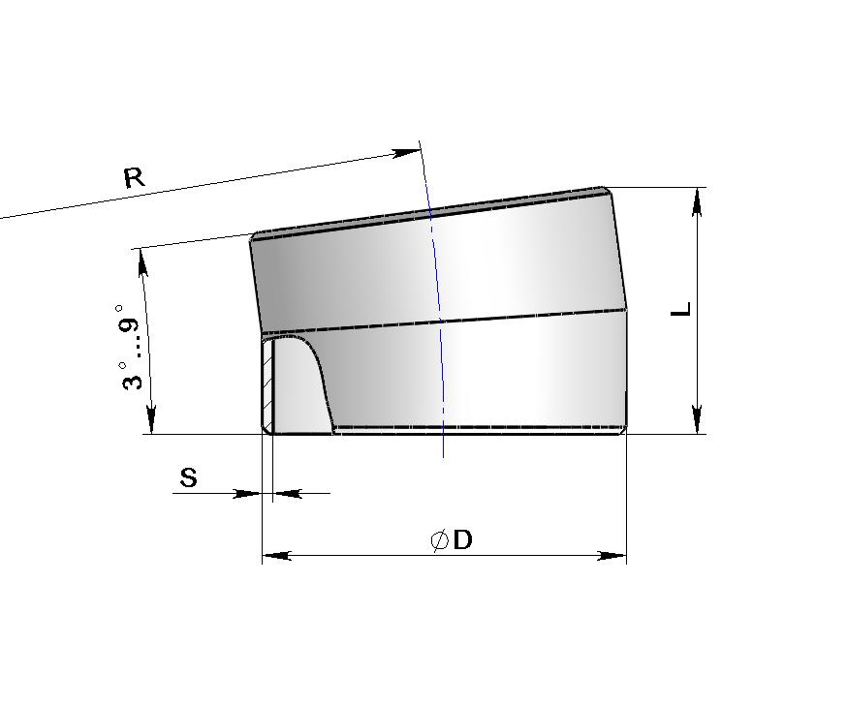
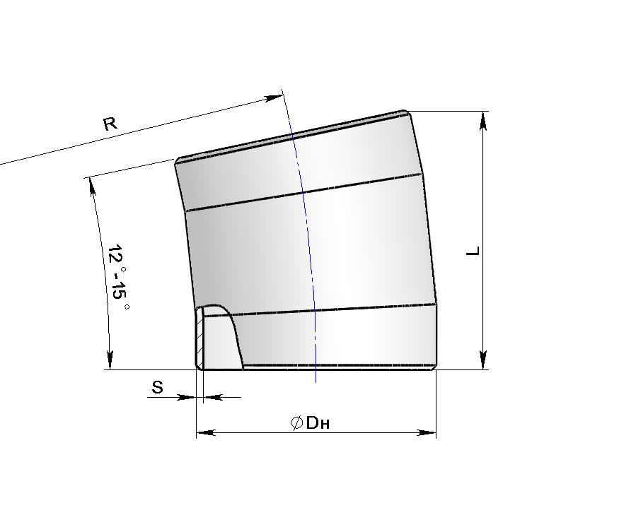

Краткая техническая характеристика:
Условное давление, Ру, МПа | От 5,5 до 10,0
Наружный диаметр,D | От 720-1420 мм
Температура, tºC | до -60ºС
Угол, гр. | От 3° до 30° через 3°
Радиус поворота, R | 5 Ду и 6,5Ду
Материал | 20, 09Г2С, 17Г1С
Технические условия ТУ 51-29-81 распространяются на тройники сварные, тройники сварные с накладками и отводы сварные секторные.
Тройники и отводы сварные используются для внутриотраслевого применения Мингазпрома. Тройники и отводы сварные предназначаются для ответвлений от магистральных и обвязочных трубопроводов для транспортирования некоррозионноактивного газа в условиях Крайнего Севера.
Толщина стенки соединительных деталей рассчитывается в соответствии с СНиП 2.05.06-85.
Пример условного обозначения отвода сварного с наружным диаметром 1220 мм, с углом поворота φ=15° на Ру=7,5 МПа при коэффициенте условий работ 0,75:
Отвод ОСС 15°-1220-7,5-0,6-10,0-0,75 ТУ 51-29-81

Dу, мм | Dн, мм | S, мм | Угол, гр | L, мм | R, мм | PN, МПа (кгс/см2) |  | Теор. масса, кг
 |  |  |  |  |  | При коэффициенте работы трубопровода |  | Теор. масса, кг
 |  |  |  |  |  | m=0,6 | m=0,75 | Теор. масса, кг
700 | 720 | 11,3 | 3 | 259 | 4 600 | 7,5 (75) | 7,5 (75) | 47
700 | 720 | 11,3 | 6 | 518 | 4 600 | 7,5 (75) | 7,5 (75) | 95
700 | 720 | 11,3 | 7,5 | 516 | 3 600 | 7,5 (75) | 7,5 (75) | 94
700 | 720 | 11,3 | 9 | 777 | 4 600 | 7,5 (75) | 7,5 (75) | 143
700 | 720 | 11,3 | 12 | 1 035 | 4 600 | 7,5 (75) | 7,5 (75) | 191
700 | 720 | 11,3 | 15 | 1 030 | 3 600 | 7,5 (75) | 7,5 (75) | 187
700 | 720 | 11,3 | 18 | 1 239 | 3 600 | 7,5 (75) | 7,5 (75) | 224
700 | 720 | 11,3 | 21 | 1 442 | 3 600 | 7,5 (75) | 7,5 (75) | 261
700 | 720 | 11,3 | 24 | 1 647 | 3 600 | 7,5 (75) | 7,5 (75) | 299
700 | 720 | 11,3 | 27 | 1 849 | 3 600 | 7,5 (75) | 7,5 (75) | 336
700 | 720 | 11,3 | 30 | 2 043 | 3 600 | 7,5 (75) | 7,5 (75) | 373
700 | 720 | 14,0 | 3 | 259 | 4 600 | 7,5 (75) | 10,0 (100) | 58
700 | 720 | 14,0 | 6 | 518 | 4 600 | 7,5 (75) | 10,0 (100) | 118
700 | 720 | 14,0 | 7,5 | 516 | 3 600 | 7,5 (75) | 10,0 (100) | 116
700 | 720 | 14,0 | 9 | 777 | 4 600 | 7,5 (75) | 10,0 (100) | 177
700 | 720 | 14,0 | 12 | 1 035 | 4 600 | 7,5 (75) | 10,0 (100) | 236
700 | 720 | 14,0 | 15 | 1 030 | 3 600 | 7,5 (75) | 10,0 (100) | 232
700 | 720 | 14,0 | 18 | 1 239 | 3 600 | 7,5 (75) | 10,0 (100) | 276
700 | 720 | 14,0 | 21 | 1 442 | 3 600 | 7,5 (75) | 10,0 (100) | 322
700 | 720 | 14,0 | 24 | 1 647 | 3 600 | 7,5 (75) | 10,0 (100) | 369
700 | 720 | 14,0 | 27 | 1 849 | 3 600 | 7,5 (75) | 10,0 (100) | 415
700 | 720 | 14,0 | 30 | 2 043 | 3 600 | 7,5 (75) | 10,0 (100) | 464
700 | 720 | 16,0 | 3 | 259 | 4 600 | 10,0 (100) | 10,0 (100) | 66
700 | 720 | 16,0 | 6 | 518 | 4 600 | 10,0 (100) | 10,0 (100) | 133
700 | 720 | 16,0 | 7,5 | 516 | 3 600 | 10,0 (100) | 10,0 (100) | 131
700 | 720 | 16,0 | 9 | 777 | 4 600 | 10,0 (100) | 10,0 (100) | 200
700 | 720 | 16,0 | 12 | 1 035 | 4 600 | 10,0 (100) | 10,0 (100) | 268
700 | 720 | 16,0 | 15 | 1 030 | 3 600 | 10,0 (100) | 10,0 (100) | 262
700 | 720 | 16,0 | 18 | 1 239 | 3 600 | 10,0 (100) | 10,0 (100) | 314
700 | 720 | 16,0 | 21 | 1 442 | 3 600 | 10,0 (100) | 10,0 (100) | 367
700 | 720 | 16,0 | 24 | 1 647 | 3 600 | 10,0 (100) | 10,0 (100) | 420
700 | 720 | 16,0 | 27 | 1 849 | 3 600 | 10,0 (100) | 10,0 (100) | 472
700 | 720 | 16,0 | 30 | 2 043 | 3 600 | 10,0 (100) | 10,0 (100) | 524
1 000 | 1 020 | 12,9 | 3 | 366 | 3 500 | 5,5 (55) | 7,5 (75) | 109
1 000 | 1 020 | 12,9 | 6 | 732 | 3 500 | 5,5 (55) | 7,5 (75) | 218
1 000 | 1 020 | 12,9 | 7,5 | 732 | 5 100 | 5,5 (55) | 7,5 (75) | 214
1 000 | 1 020 | 12,9 | 9 | 1 098 | 6 500 | 5,5 (55) | 7,5 (75) | 327
1 000 | 1 020 | 12,9 | 12 | 1 463 | 6 500 | 5,5 (55) | 7,5 (75) | 437
1 000 | 1 020 | 12,9 | 15 | 1 460 | 5 100 | 5,5 (55) | 7,5 (75) | 428
1 000 | 1 020 | 12,9 | 18 | 1 755 | 5 100 | 5,5 (55) | 7,5 (75) | 514
1 000 | 1 020 | 12,9 | 21 | 2 044 | 5 100 | 5,5 (55) | 7,5 (75) | 600
1 000 | 1 020 | 12,9 | 24 | 2 332 | 5 100 | 5,5 (55) | 7,5 (75) | 686
1 000 | 1 020 | 12,9 | 27 | 2 619 | 5 100 | 5,5 (55) | 7,5 (75) | 772
1 000 | 1 020 | 12,9 | 30 | 2 895 | 5 100 | 5,5 (55) | 7,5 (75) | 857
1 000 | 1 020 | 16,0 | 3 | 366 | 6 500 | 6,4 (64) | 7,5 (75) | 134
1 000 | 1 020 | 16,0 | 6 | 732 | 6 500 | 6,4 (64) | 7,5 (75) | 269
1 000 | 1 020 | 16,0 | 7,5 | 732 | 5 100 | 6,4 (64) | 7,5 (75) | 265
1 000 | 1 020 | 16,0 | 9 | 1 098 | 6 500 | 6,4 (64) | 7,5 (75) | 410
1 000 | 1 020 | 16,0 | 12 | 1 463 | 6 500 | 6,4 (64) | 7,5 (75) | 540
1 000 | 1 020 | 16,0 | 15 | 1 460 | 5 100 | 6,4 (64) | 7,5 (75) | 530
1 000 | 1 020 | 16,0 | 18 | 1 755 | 5 100 | 6,4 (64) | 7,5 (75) | 635
1 000 | 1 020 | 16,0 | 21 | 2 044 | 5 100 | 6,4 (64) | 7,5 (75) | 741
1 000 | 1 020 | 16,0 | 24 | 2 332 | 5 100 | 6,4 (64) | 7,5 (75) | 853
1 000 | 1 020 | 16,0 | 27 | 2 619 | 5 100 | 6,4 (64) | 7,5 (75) | 953
1 000 | 1 020 | 16,0 | 30 | 2 895 | 5 100 | 6,4 (64) | 7,5 (75) | 1 060
1 000 | 1 020 | 18,4 | 3 | 366 | 6 500 | 7,5 (75) | 10,0 (100) | 153
1 000 | 1 020 | 18,4 | 6 | 732 | 6 500 | 7,5 (75) | 10,0 (100) | 307
1 000 | 1 020 | 18,4 | 7,5 | 732 | 5 100 | 7,5 (75) | 10,0 (100) | 301
1 000 | 1 020 | 18,4 | 9 | 1 098 | 6 500 | 7,5 (75) | 10,0 (100) | 463
1 000 | 1 020 | 18,4 | 12 | 1 463 | 6 500 | 7,5 (75) | 10,0 (100) | 618
1 000 | 1 020 | 18,4 | 15 | 1 460 | 5 100 | 7,5 (75) | 10,0 (100) | 606
1 000 | 1 020 | 18,4 | 18 | 1 755 | 5 100 | 7,5 (75) | 10,0 (100) | 726
1 000 | 1 020 | 18,4 | 21 | 2 044 | 5 100 | 7,5 (75) | 10,0 (100) | 847
1 000 | 1 020 | 18,4 | 24 | 2 332 | 5 100 | 7,5 (75) | 10,0 (100) | 970
1 000 | 1 020 | 18,4 | 27 | 2 619 | 5 100 | 7,5 (75) | 10,0 (100) | 1 091
1 000 | 1 020 | 18,4 | 30 | 2 895 | 5 100 | 7,5 (75) | 10,0 (100) | 1 215
1 000 | 1 020 | 21,5 | 3 | 366 | 6 500 | 10,0 (100) | 10,0 (100) | 176
1 000 | 1 020 | 21,5 | 6 | 732 | 6 500 | 10,0 (100) | 10,0 (100) | 356
1 000 | 1 020 | 21,5 | 7,5 | 732 | 5 100 | 10,0 (100) | 10,0 (100) | 354
1 000 | 1 020 | 21,5 | 9 | 1 098 | 6 500 | 10,0 (100) | 10,0 (100) | 537
1 000 | 1 020 | 21,5 | 12 | 1 463 | 6 500 | 10,0 (100) | 10,0 (100) | 717
1 000 | 1 020 | 21,5 | 15 | 1 460 | 5 100 | 10,0 (100) | 10,0 (100) | 708
1 000 | 1 020 | 21,5 | 18 | 1 755 | 5 100 | 10,0 (100) | 10,0 (100) | 846
1 000 | 1 020 | 21,5 | 21 | 2 044 | 5 100 | 10,0 (100) | 10,0 (100) | 987
1 000 | 1 020 | 21,5 | 24 | 2 332 | 5 100 | 10,0 (100) | 10,0 (100) | 1 129
1 000 | 1 020 | 21,5 | 27 | 2 619 | 5 100 | 10,0 (100) | 10,0 (100) | 1 271
1 000 | 1 020 | 21,5 | 30 | 2 895 | 5 100 | 10,0 (100) | 10,0 (100) | 1 415
1 200 | 1 220 | 15,4 | 3 | 439 | 7 800 | 5,5 (55) | 7,5 (75) | 185
1 200 | 1 220 | 15,4 | 6 | 879 | 7 800 | 5,5 (55) | 7,5 (75) | 373
1 200 | 1 220 | 15,4 | 7,5 | 875 | 6 100 | 5,5 (55) | 7,5 (75) | 366
1 200 | 1 220 | 15,4 | 9 | 1 317 | 7 800 | 5,5 (55) | 7,5 (75) | 560
1 200 | 1 220 | 15,4 | 12 | 1 755 | 7 800 | 5,5 (55) | 7,5 (75) | 749
1 200 | 1 220 | 15,4 | 15 | 1 746 | 6 100 | 5,5 (55) | 7,5 (75) | 732
1 200 | 1 220 | 15,4 | 18 | 2 099 | 7 100 | 5,5 (55) | 5,5 (55) | 877
1 200 | 1 220 | 15,4 | 21 | 2 446 | 7 100 | 5,5 (55) | 7,5 (75) | 1 023
1 200 | 1 220 | 15,4 | 24 | 2 789 | 7 100 | 5,5 (55) | 7,5 (75) | 1 170
1 200 | 1 220 | 15,4 | 27 | 3 132 | 7 100 | 5,5 (55) | 7,5 (75) | 1 317
1 200 | 1 220 | 15,4 | 30 | 3 463 | 7 100 | 5,5 (55) | 7,5 (75) | 1 464
1 200 | 1 220 | 19,1 | 3 | 439 | 7 800 | 7,5 (75) | 7,5 (75) | 228
1 200 | 1 220 | 19,1 | 6 | 879 | 7 800 | 7,5 (75) | 7,5 (75) | 460
1 200 | 1 220 | 19,1 | 7,5 | 875 | 6 100 | 7,5 (75) | 7,5 (75) | 453
1 200 | 1 220 | 19,1 | 9 | 1 317 | 7 800 | 7,5 (75) | 7,5 (75) | 692
1 200 | 1 220 | 19,1 | 12 | 1 755 | 7 800 | 7,5 (75) | 7,5 (75) | 924
1 200 | 1 220 | 19,1 | 15 | 1 746 | 6 100 | 7,5 (75) | 7,5 (75) | 906
1 200 | 1 220 | 19,1 | 18 | 2 099 | 6 100 | 7,5 (75) | 7,5 (75) | 1 082
1 200 | 1 220 | 19,1 | 21 | 2 446 | 6 100 | 7,5 (75) | 7,5 (75) | 1 263
1 200 | 1 220 | 20,5 | 24 | 2 789 | 6 100 | 7,5 (75) | 7,5 (75) | 1 556
1 200 | 1 220 | 19,1 | 27 | 3 132 | 6 100 | 7,5 (75) | 7,5 (75) | 1 626
1 200 | 1 220 | 20,5 | 18 | 2 099 | 6 100 | 7,5 (75) | 7,5 (75) | 1 160
1 200 | 1 220 | 20,5 | 21 | 2 446 | 6 100 | 7,5 (75) | 7,5 (75) | 1 350
1 200 | 1 220 | 20,5 | 24 | 2 789 | 6 100 | 7,5 (75) | 7,5 (75) | 1 556
1 200 | 1 220 | 20,5 | 27 | 3 132 | 6 100 | 7,5 (75) | 7,5 (75) | 1 743
1 200 | 1 220 | 20,5 | 30 | 3 463 | 6 100 | 7,5 (75) | 7,5 (75) | 1 812
1 200 | 1 220 | 22,0 | 3 | 439 | 7 800 | 7,5 (75) | 10,0 (100) | 262
1 200 | 1 220 | 22,0 | 6 | 879 | 7 800 | 7,5 (75) | 10,0 (100) | 528
1 200 | 1 220 | 22,0 | 7,5 | 875 | 6 100 | 7,5 (75) | 10,0 (100) | 516
1 200 | 1 220 | 22,0 | 9 | 1 317 | 7 800 | 7,5 (75) | 10,0 (100) | 794
1 200 | 1 220 | 22,0 | 12 | 1 755 | 7 800 | 7,5 (75) | 10,0 (100) | 1 063
1 200 | 1 220 | 22,0 | 15 | 1 746 | 6 100 | 7,5 (75) | 10,0 (100) | 1 039
1 200 | 1 220 | 22,0 | 18 | 2 099 | 6 100 | 7,5 (75) | 10,0 (100) | 1 244
1 200 | 1 220 | 22,0 | 21 | 2 446 | 6 100 | 7,5 (75) | 10,0 (100) | 1 451
1 200 | 1 220 | 22,0 | 24 | 2 789 | 6 100 | 7,5 (75) | 10,0 (100) | 1 661
1 200 | 1 220 | 22,0 | 27 | 3 132 | 6 100 | 7,5 (75) | 10,0 (100) | 1 870
1 200 | 1 220 | 22,0 | 30 | 3 463 | 6 100 | 7,5 (75) | 10,0 (100) | 2 085
1 400 | 1 420 | 19,5 | 3 | 502 | 8 900 | 5,5 (55) | 7,5 (75) | 311
1 400 | 1 420 | 19,5 | 6 | 1 004 | 8 900 | 5,5 (55) | 7,5 (75) | 625
1 400 | 1 420 | 19,5 | 7,5 | 1 019 | 7 100 | 5,5 (55) | 7,5 (75) | 637
1 400 | 1 420 | 19,5 | 9 | 1 505 | 8 900 | 5,5 (55) | 7,5 (75) | 952
1 400 | 1 420 | 19,5 | 12 | 2 005 | 8 900 | 5,5 (55) | 7,5 (75) | 1 255
1 400 | 1 420 | 19,5 | 15 | 2 033 | 7 100 | 5,5 (55) | 7,5 (75) | 1 274
1 400 | 1 420 | 19,5 | 18 | 2 443 | 7 100 | 5,5 (55) | 7,5 (75) | 1 501
1 400 | 1 420 | 19,5 | 21 | 2 846 | 7 100 | 5,5 (55) | 7,5 (75) | 1 751
1 400 | 1 420 | 19,5 | 24 | 3 246 | 7 100 | 5,5 (55) | 7,5 (75) | 2 002
1 400 | 1 420 | 19,5 | 27 | 3 647 | 7 100 | 5,5 (55) | 7,5 (75) | 2 254
1 400 | 1 420 | 19,5 | 30 | 4 032 | 7 100 | 5,5 (55) | 7,5 (75) | 2 546
1 400 | 1 420 | 23,2 | 3 | 502 | 8 900 | 6,4 (64) | 7,5 (75) | 366
1 400 | 1 420 | 23,2 | 6 | 1 004 | 8 900 | 6,4 (64) | 7,5 (75) | 738
1 400 | 1 420 | 23,2 | 7,5 | 1 019 | 7 100 | 6,4 (64) | 7,5 (75) | 744
1 400 | 1 420 | 23,2 | 9 | 1 505 | 8 900 | 6,4 (64) | 7,5 (75) | 1 111
1 400 | 1 420 | 23,2 | 12 | 2 005 | 8 900 | 6,4 (64) | 7,5 (75) | 1 484
1 400 | 1 420 | 23,2 | 15 | 2 033 | 7 100 | 6,4 (64) | 7,5 (75) | 1 488
1 400 | 1 420 | 23,2 | 30 | 4 032 | 7 100 | 6,4 (64) | 7,5 (75) | 2 976
1 400 | 1 420 | 24,3 | 3 | 502 | 8 900 | 7,5 (75) | 7,5 (75) | 385
1 400 | 1 420 | 24,3 | 6 | 1 004 | 8 900 | 7,5 (75) | 7,5 (75) | 775
1 400 | 1 420 | 24,3 | 7,5 | 1 019 | 7 100 | 7,5 (75) | 7,5 (75) | 781
1 400 | 1 420 | 24,3 | 9 | 1 505 | 8 900 | 7,5 (75) | 7,5 (75) | 1 166
1 400 | 1 420 | 24,3 | 12 | 2 005 | 8 900 | 7,5 (75) | 10,0 (100) | 1 559
1 400 | 1 420 | 24,3 | 15 | 2 033 | 7 100 | 7,5 (75) | 10,0 (100) | 1 563
1 400 | 1 420 | 24,3 | 18 | 2 443 | 7 100 | 7,5 (75) | 7,5 (75) | 1 863
1 400 | 1 420 | 24,3 | 21 | 2 846 | 7 100 | 7,5 (75) | 7,5 (75) | 2 175
1 400 | 1 420 | 24,3 | 24 | 3 246 | 7 100 | 7,5 (75) | 7,5 (75) | 2 487
1 400 | 1 420 | 24,3 | 27 | 3 647 | 7 100 | 7,5 (75) | 7,5 (75) | 2 800
1 400 | 1 420 | 24,3 | 30 | 4 032 | 7 100 | 7,5 (75) | 10,0 (100) | 3 125
1 400 | 1 420 | 26,7 | 3 | 502 | 8 900 | 7,5 (75) | 10,0 (100) | 420
1 400 | 1 420 | 26,7 | 6 | 1 004 | 8 900 | 7,5 (75) | 10,0 (100) | 847
1 400 | 1 420 | 26,7 | 7,5 | 1 019 | 7 100 | 7,5 (75) | 10,0 (100) | 845
1 400 | 1 420 | 26,7 | 9 | 1 505 | 8 900 | 7,5 (75) | 10,0 (100) | 1 276
1 400 | 1 420 | 26,7 | 12 | 2 005 | 8 900 | 7,5 (75) | 10,0 (100) | 1 709
1 400 | 1 420 | 26,7 | 15 | 2 033 | 7 100 | 7,5 (75) | 10,0 (100) | 1 700
1 400 | 1 420 | 26,7 | 18 | 2 443 | 7 100 | 7,5 (75) | 10,0 (100) | 2 040
1 400 | 1 420 | 26,7 | 21 | 2 846 | 7 100 | 7,5 (75) | 10,0 (100) | 2 382
1 400 | 1 420 | 26,7 | 24 | 3 246 | 7 100 | 7,5 (75) | 10,0 (100) | 2 723
1 400 | 1 420 | 26,7 | 27 | 3 647 | 7 100 | 7,5 (75) | 10,0 (100) | 3 065
1 400 | 1 420 | 26,7 | 30 | 4 032 | 7 100 | 7,5 (75) | 10,0 (100) | 3 410
1 400 | 1 420 | 31,9 | 3 | 502 | 8 900 | 10,0 (100) | 10,0 (100) | 495
1 400 | 1 420 | 31,9 | 6 | 1 004 | 8 900 | 10,0 (100) | 10,0 (100) | 1 003
1 400 | 1 420 | 31,9 | 7,5 | 1 019 | 7 100 | 10,0 (100) | 10,0 (100) | 1 000
1 400 | 1 420 | 31,9 | 9 | 1 505 | 8 900 | 10,0 (100) | 10,0 (100) | 1 514
1 400 | 1 420 | 31,9 | 12 | 2 005 | 8 900 | 10,0 (100) | 10,0 (100) | 2 025
1 400 | 1 420 | 31,9 | 15 | 2 033 | 7 100 | 10,0 (100) | 10,0 (100) | 2 016
1 400 | 1 420 | 31,9 | 30 | 4 032 | 7 100 | 10,0 (100) | 10,0 (100) | 4 051

